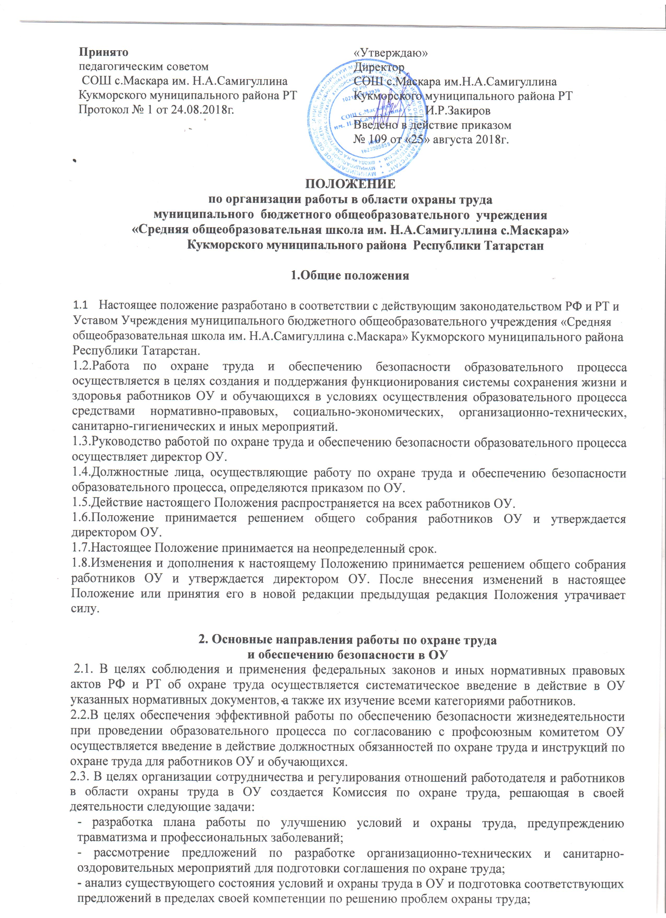- информирование работников о состоянии условий и охраны труда на рабочих местах, существующем риске повреждения здоровья и полагающихся работникам средств индивидуальной защиты, компенсациях и льготах.
Комиссия по охране труда создается в составе 4 членов (по 2 члена от администрации и профсоюзного комитета ОУ) и действует на основании Положения, принимаемого на общем собрании работников, согласованного с профсоюзным комитетом и утвержденного директором ОУ.
2.4. В целях оперативного проведения расследования несчастных случаев с обучающимися в период участия их в образовательном процессе на уроках, внеклассных и внешкольных мероприятиях, а также несчастных случаев с работниками ОУ при выполнении ими должностных обязанностей в ОУ создается Комиссия по расследованию несчастных случаев с обучающимися и работниками ОУ. Должностные лица, входящие в состав Комиссии, определяются приказом по ОУ.
2.5. В целях организации обучения и проверке знаний правил по электробезопасности работников ОУ, относящихся к не электротехническому персоналу, ежегодно создается квалификационная комиссию в составе членов, имеющих удостоверения о допуске к работе на установках до 1000 В.
Должностные лица, входящие в состав Комиссии, определяются приказом по ОУ.
Срок проверки знаний не электротехнического персонала ОУ по электробезопасности 1 раз в год.
2.6. Инструктаж и проверка знаний по охране труда.
Проведение инструктажей Обучение работников ОУ и обучающихся безопасным методам и приемам выполнения работ, проверка знаний требования охраны труда, осуществляется должностными лицами, ответственными за работу по охране труда.
Недопущение к работе лиц, не прошедших обучение, инструктаж и проверку знаний по охране труда, осуществляется директором ОУ.
2.7. Возложение ответственности за соблюдение норм охраны труда.
В целях повышения ответственности коллектива работников ОУ за соблюдение норм охраны труда и обеспечение безопасности жизнедеятельности обучающихся на должностных лиц ОУ возлагается ответственность за выполнение должностных обязанностей по охране труда и осуществление иной деятельности, связанной с обеспечением безопасности участников образовательного процесса.
Ответственность возлагается приказом директора ОУ.
2.8. Создание безопасных условий труда и проведение мероприятий по охране труда.
Должностными лицами ОУ, ответственными за работу по охране труда обеспечивается:
- безопасность работников при эксплуатации здания и оборудования ОУ;
- применение средств индивидуальной и коллективной защиты работников;
- создание соответствующих требованиям охраны труда условия труда на каждом рабочем месте;
- обеспечение режима труда и отдыха работников в соответствии с законодательством;
- приобретение за счет собственных средств и выдачу специальной одежды и других средств индивидуальной защиты, смывающих и обезвреживающих средств в соответствии с установленными нормами работникам, занятым на работах с вредными или опасными условиями труда, а также на работах, выполняемых в особых условиях или связанных с загрязнением;
- организация контроля за состоянием условий труда на рабочих местах;
- информирование работников об условиях и охране труда на рабочих местах, о существующем риске повреждения здоровья и полагающихся им компенсациях и средствах индивидуальной защиты;
- предоставление органам государственного управления охраной труда, органам государственного надзора и контроля за соблюдением требований охраны труда информации и документов, необходимых для осуществления ими своих полномочий;
- принятие мер по предотвращению аварийных ситуаций, сохранению жизни и здоровья работников при возникновении таких ситуаций, в том числе по оказанию пострадавшим первой помощи;
- ознакомление работников с требованиями охраны труда.
2.9. Осуществление трехступенчатого административно-общественного контроля над состоянием охраны труда.
В целях осуществления контроля администрации, профсоюзного комитета, комиссии по расследованию несчастных случаев над состоянием условий и безопасности труда на рабочих местах, а также над соблюдением всеми работниками Школы и подразделений, функционирующих на его территории (пищеблок) требований трудового законодательства, стандартов безопасности труда, правил, норм, инструкций и других нормативно-технических документов по охране труда в ОУ осуществляется административно-общественный трехступенчатый контроль.
Руководство организацией трехступенчатого контроля осуществляют директор ОУ и председатель профсоюзного комитета.
Должностные лица, осуществляющие проведение трехступенчатый контроль определяются приказом по образовательному учреждению.
Трехступенчатый контроль осуществляется на основании Положения, принимаемого на общем собрании работников и утвержденного директором ОУ.
2.10. Взаимодействие с государственными органами управления охраной труда и органами общественного контроля.
Должностные лица ОУ обеспечивают:
- беспрепятственный допуск должностных лиц органов государственного управления охраной труда, органов государственного надзора и контроля за соблюдением требований охраны труда, органов Фонда социального страхования Российской Федерации, а также представителей органов общественного контроля в целях проведения проверок условий и охраны труда в организации и расследования несчастных случаев на производстве и профессиональных заболеваний;
- выполнение предписаний должностных лиц органов государственного надзора и контроля за соблюдением требований охраны труда и рассмотрение представлений органов общественного контроля в установленные законодательством сроки.

3. Мероприятия по Охране труда

3.1. Ежегодно в ОУ проводятся следующие обязательные мероприятия по охране труда:
- введение в действие новых нормативно-правовых актов в области охраны труда и их изучение;
- разработка, принятие и утверждение локальных нормативных актов ОУ по охране труда;
- издание приказов директором ОУ по вопросам охраны труда;
- разработка и подписание Соглашения по охране труда между администрацией и профсоюзным комитетом ОУ;
- разработка и утверждение по согласованию с профсоюзным комитетом Плана мероприятий по охране труда;
- проведение инструктажей работников и обучающихся;
- проведение обучения и проверки знаний по электробезопасности не электротехнического персонала;
- проведение проверок состояния охраны труда в соответствии с положением о трехступенчатом контроле;
- проведение испытаний спортивных снарядов и оборудования спортивных площадок;
- направление должностных лиц ОУ на обучение по вопросам охраны труда.
3.2. Введение в действие новых нормативно-правовых актов в области охраны труда осуществляется после получения документов от органов управления образованием и органов управления охраной труда.
Изучение вновь введенных документов осуществляется в формах:
- индивидуального ознакомления с документами должностных лиц, ответственных за работу по охране труда;
- ознакомлением коллектива работников с содержанием документов на рабочих совещаниях и общих собраниях.
3.3. Локальные нормативные акты по вопросам охраны труда разрабатываются членами Комиссии по охране труда и (или) сотрудниками администрации ОУ.
Принятие локальных нормативных актов по вопросам охраны труда относится к компетенции общего собрания работников.
При необходимости локальные нормативные акты согласуются с профсоюзным комитетом ОУ.
Утверждение локальных нормативных актов осуществляется директором.
- о возложении ответственности за охрану труда и обеспечение безопасности жизни и здоровья обучающихся на должностных лиц ОУ (на учебный год);
- о возложении ответственности за охрану труда и безопасность жизнедеятельности обучающихся при проведении мероприятий, связанных с выходом (выездом) за пределы ОУ, района, города (перед проводимым мероприятием);
- о расследовании несчастных случаев с работниками или обучающимися (при необходимости);
- при приеме кабинетов, спортзала к новому учебному году (на учебный год);
- при проведении испытания спортивных снарядов, спортивных площадок и деревянных лестниц.
3.7. Соглашение по охране труда между администрацией и профсоюзным комитетом ОУ разрабатывается должностными лицами, ответственными за работу по охране труда и членами Комиссии по охране труда и принимается на следующий календарный год. Соглашение содержит описание видов и содержания работ, измеренные в единицах учета их объемные и стоимостные показатели, срок выполнения работ, ответственных должностных лиц и показатели ожидаемой социальной эффективности.
3.8. План мероприятий по охране труда разрабатывается на следующий календарный год с указанием мероприятий, срока исполнения и должностных лиц, ответственных за исполнение мероприятий.
3.9. В Школе проводятся следующие виды инструктажей работников по охране труда:
- вводный инструктаж при приеме на работу, который проводится директором ОУ с соответствующей записью в журнале;
- инструктаж на рабочем месте, который проводится в плановом порядке ответственным за работу по охране труда учреждения с соответствующей записью в журнале в первую декаду сентября текущего года. Повторный инструктаж проводится в первом квартале следующего года;
- внеплановый инструктаж, который проводится директором ОУ перед проведением отдельных мероприятий, при изменении существенных условий труда или после несчастного случая или возникновения чрезвычайной ситуации с соответствующей записью в журнале.
В Школе проводятся следующие виды инструктажей обучающихся по охране труда:
- инструктаж на рабочем месте. Инструктаж проводится в плановом порядке учителями технологии, биологии, физики, химии, информатики и информационных технологий, физкультуры с соответствующей записью в классном журнале в первую декаду сентября текущего года. Повторный инструктаж проводится в первую декаду января следующего года;
- внеплановый инструктаж. Проводится ответственным педагогическим работником перед проведением отдельных мероприятий или учителем соответствующего предмета после несчастного случая или возникновения чрезвычайной ситуации с соответствующей записью в журнале.
3.10. Проведение обучения и проверки знаний по электробезопасности неэлектротехнического персонала осуществляется 1 раз в год Комиссией в составе лиц, имеющих удостоверение о допуске к работе на установках до 1000 В.
После проведения обучения проводится проверка знаний в форме зачета с записью результатов проверки в журнал.
Лица, относящиеся к неэлектротехническому персоналу, не прошедшие проверку знаний по электробезопасности, до работы не допускаются.
3.11. Проведение проверок состояния охраны труда в соответствии с положением о трехступенчатом контроле:
- учителями, заведующими кабинетов – каждый день;
- завхозом ОУ - 1 раз в месяц;
- членами Комиссии по охране труда - 1 раз в квартал.
Результаты проверок фиксируются в журнале и оформляются актами.
3.12. Проведение испытаний спортивных снарядов и оборудования спортивных площадок осуществляется в августе текущего года перед началом нового учебного года на основании приказа директора ОУ. Результаты проверки оформляются актом.
3.13. Направление должностных лиц ОУ на обучение по вопросам охраны труда осуществляется в соответствии с приказами Управления образования или по инициативе ОУ. Во время обучения работнику выплачивается заработная плата в размере среднего заработка.

4. Документация по Охране труда
4.1. В ОУ хранятся действующие нормативно-правовые акты по охране труда: законы Российской Федерации, постановления Правительства Российской Федерации, распоряжения и приказы органов управления образованием, иные нормативные документы.

4.2. Ответственными за ведение журналов являются директор ОУ, завхоз, ответственный за работу по охране труда и Председатель профсоюзного комитета ОУ.

5. Организация расследования несчастных случаев на производстве.
5.1. Порядок и ход расследования определяется действующим законодательством Российской Федерации.

